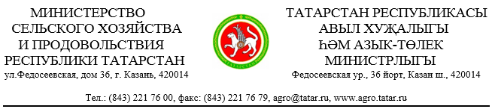
Кабинет Министров РТ 13 февраля 2018 года,
10:00 ч.

ПРЕСС-РЕЛИЗ

Участник:
- Ахметов Марат Готович – заместитель Премьер-министра РТ – министр сельского хозяйства и продовольствия РТ

Брифинг на тему
«Меры поддержки малых форм хозяйствования
в Республике Татарстан»

Малыми формами хозяйствования республики за 2017 год была произведена половина объема валовой сельскохозяйственной продукции – 130,5 млрд. рублей (КФХ – 24,2 млрд. рублей, ЛПХ – 106,3 млрд. рублей). На поддержку МФХ в прошлом году было выделено более 2 млрд. рублей.
В Татарстане с 2016 года работает закон «О государственной поддержке развития личных подсобных хозяйств на территории Республики Татарстан». Одним из востребованных направлений является выделение субсидий на возмещение части затрат на строительство мини-ферм молочного направления (за 2015-2017 годы построена 1301 миниферма, господдержка составила 225 млн. рублей). С 2010 года в республике ежегодно выделяются средства на возмещение части затрат по содержанию дойного стада в хозяйствах населения, всего по этому направлению выделено 2,7 млрд. рублей, в т.ч. в прошлом году – 359 млн. рублей. В 2018 году Президентом Республики Татарстан Рустамом Миннихановым принято решение о выделении средств в размере 360 млн. рублей уже в феврале. Для тех, кто содержит одну корову, размер субсидии составит 2 тыс. рублей, две коровы – по 3 тыс. рублей, три и более коров – по 4 тыс. рублей на одну корову. Также предусмотрены субсидии для тех сельчан, которые содержат коз – из расчета 1 тыс. рублей на одну козу старше одного года или козоматку.
За 6 лет реализации программ «Развитие семейных животноводческих ферм» и «Поддержка начинающих фермеров» гранты получили 821 КФХ на сумму 1,6 млрд. рублей, в т.ч. в 2017 году – 121 КФХ на 375 млн. рублей. В том числе благодаря этому в республике сегодня насчитывается 1205 семейных ферм, в процессе строительства еще 104 таких объекта. В обработке у семейных ферм числится около 200 тыс. га земель, занято свыше 3 тыс. человек.
По программе «Развитие сельскохозяйственной потребительской кооперации» гранты получили 20 кооперативов на сумму 260,6 млн. рублей, в т.ч. в прошлом году – 9 кооперативов на 150 млн. рублей.
Для реализации продукции сельхозтоваропроизводителей без посредников работает интернет-портал «Электронная ярмарка» (зарегистрировано более 300 сельхозформирований), также предприниматели могут использовать интернет-ресурс «Бизнес-навигатор МСП». Кроме того, запускается программа строительства агропромпарков в сельской местности в 17 районов республики.

